Компания «Русский Репортаж»

представляет:
Неизвестная/ La fille inconnue/ The Unknown Girl
Полнометражный игровой фильм
Производство: Бельгия-Франция, 2016
Жанр: психологический триллер
Хронометраж: 106 минут
Режиссеры: Жан-Пьер Дарденн, Люк Дарденн
В ролях: Адель Энель, Жереми Ренье, Оливье Гурмэ, Фабрицио Ронджоне, Тома Дорэ
Возрастное ограничение: 18+
Саспенс от двукратных обладателей "Золотой пальмовой ветви" Каннского кинофестиваля братьев Дарденн.
Однажды вечером, закончив прием пациентов, врач Женни решает не открывать позднему посетителю дверь своего кабинета. На следующий день полиция информирует ее о том, что неподалеку было найдено тело неизвестной девушки. Испытывая тайные угрызения совести, Женни пытается самостоятельно установить личность незнакомки...
- Фильм-участник основной конкурсной программы Каннского кинофестиваля, 2016
- Московский международный кинофестиваль-2016, в рамках программы "Европейская эйфория: между раем и адом"
- Международный кинофестиваль в Торонто-2016
- Номинация на премию европейской киноакадемии EFA-2016
Страница фильма: http://rusreport.com/cinematography-mainmenu/kinofilmy-mainmenu/1841-neznakomka
Трейлер фильма: https://youtu.be/4SwfTODeBLA
Кадры к фильму: http://rusreport.com/attachments/article/1841/PHOTOS%20LA%20FILLE%20INCONNUE.zip
В прокате с 17 ноября 2016 г.
Фильм будет показан на языке оригинала с субтитрами и в дубляже.
При информационной поддержке: Института Франции в Москве, сети магазинов РЕСПУБЛИКА, телеканала “Еврокино” и информационного портала kinoafisha.info.
Режиссеры:
Люк и Жан-Пьер Дарденн
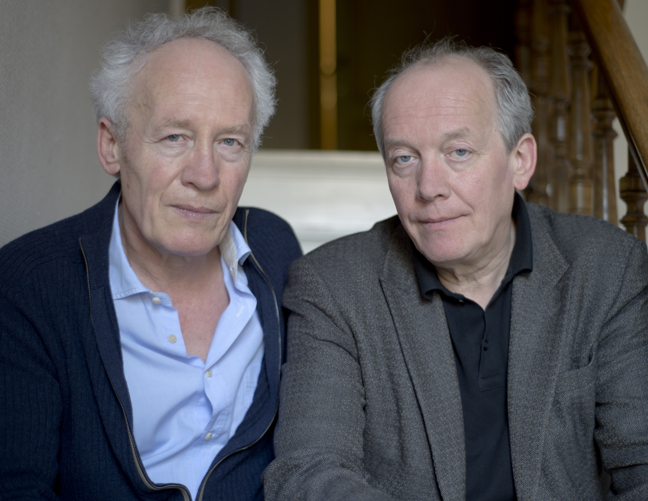
Братья Дарденн - дуэт бельгийских кинорежиссёров, являющихся сценаристами, продюсерами и режиссёрами своих фильмов.
Старший из братьев - Жан-Пьер Дарденн - родился 21 апреля 1951, Анжи, Бельгия. Младший - Люк Дарденн - родился 10 марта 1954 Авирс, Бельгия.
Братья Дарденн занимаются кинематографом с конца 1970-х, но приобрели международную известность лишь в 1999 году, когда их фильм «Розетта» попал в основной конкурс Каннского кинофестиваля и был удостоен там главного приза — премии «Золотая пальмовая ветвь». В 2005 году братья с фильмом «Дитя» второй раз получили «Золотую пальмовую ветвь». Их социальная драма «Мальчик с велосипедом» была отмечена Гран-при Каннского кинофестиваля 2011 года.
Избранная фильмография:
- 1987 — Фальшь / Falsch
- 1992 — Я думаю о вас / Je pense à vous
- 1996 — Обещание / La promesse
- 1999 — Розетта / Rosetta
- 2002 — Сын / Le fils
- 2005 — Дитя / L’Enfant
- 2008 — Молчание Лорны / Le Silence de Lorna
- 2011 — Мальчик с велосипедом / Le Gamin au vélo
- 2014 — Два дня, одна ночь / Deux jours, une nuit
- 2016 — Неизвестная/ La fille inconnue
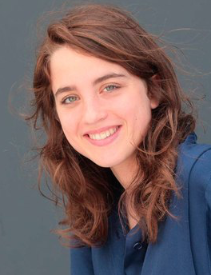
Адель Энель
Французская актриса, родилась1 января 1989 года в Париже. Двукратный лауреат премии «Сезар».
Номинации и награды:
- «Сезар»-2008 — самая многообещающая актриса (фильм «Водяные лилии») — номинация.
- «Сезар»-2012 — самая многообещающая актриса (фильм «Дом терпимости») — номинация.
- «Сезар»-2014 — лучшая женская роль второго плана (фильм «Сюзанн») — победа.
- «Сезар»-2015 — лучшая женская роль (фильм «Истребители») — победа.
Посещала театральные курсы в Монтрёе. Первый выход Анель на экран состоялся в 2002 году в фильме «Дьяволы», где она играла роль Хлои. Она получила известность в 2007 году благодаря роли Флориан в фильме «Водяные лилии». За эту роль в 2008 году она была номинирована а премию «Сезар» в номинации «Самая многообещающая актриса».
Избранная фильмография:
- 2016 - Неизвестная/ La fille inconnue
- 2016 - Людоеды/ Les ogres
- 2016 - Орфелина/ Orpheline
- 2014 - Истребители/ Les combattants
- 2013 - Сюзанн/ Suzanne
- 2013 - Мужчина, которого слишком сильно любили/ L'homme qu'on aimait trop
- 2012 - Алия/ Alyah
- 2011 - Цветущий Ирис/ En ville
- 2011 - Дом терпимости/ L'Apollonide (Souvenirs de la maison close)
- 2011 - После юга/ Après le sud
- 2011 - Три мира/ Trois mondes
- 2007 - Водяные лилии/ Naissance des pieuvres
- 2002 - Дьяволы/ Les diables
Анастасия Евсеева, PR-директор, +7 (915) 329-48-66, evseeva@rusreport.com
По вопросам росписи обращайтесь к Роману Дорофееву, roman@rusreport.com

